МИНПРОСВЕЩЕНИЯ РОССИИ
Федеральное государственное бюджетное образовательное учреждение
высшего образования
«Волгоградский государственный социально-педагогический университет»
(ФГБОУ ВО «ВГСПУ»)

Институт художественного образования

Кафедра специальной педагогики и психологии

ОТЧЕТ

ПО ПРОИЗВОДСТЕННОЙ
(ТЕХНОЛОГИЧЕСКОЙ В СИСТЕМЕ ИНКЛЮЗИВНОГО ОБРАЗОВАНИЯ) ПРАКТИКЕ

по направлению 44.03.01 «Педагогическое образование»
профиль бакалавриата «Художественное образование»

Исполнитель:
Леонтьева Анастасия Александровна
ХО-ИДБz-41

Волгоград, 2023 год

- Основной этап – технологическая работа.
  - Анализ нормативно-правовой обеспеченности; специфики организации инклюзивного образовательного процесса и состояния доступности инклюзивной среды образовательного учреждения в соответствии с ФГОС.
- Полное название образовательной организации: Муниципальное общеобразовательное учреждение «Средняя школа № 99 имени дважды Героя Советского Союза А.Г. Кравченко Тракторозаводского района Волгограда»;
Адрес: 400065, Россия, Волгоград, ул. Загорская, д.17;
Контакты: 8-8442-71-17-44 – Приемная;
E-mail: moy.sosh.99@mail.ru;
Сайт: http://moysh99.com.ru/;
ФИО руководителя: директор – Воронин Александр Владимирович.
- Перечень нормативно-правовой документации по организации инклюзивного образовательного процесса:
- "Конвенция о правах ребенка"(одобрена Генеральной Ассамблеей ООН 20.11.1989) (вступила в силу для СССР 15.09.1990);
- Конвенция ООН о правах инвалидов, принятая резолюцией 61/106 Генеральной Ассамблеи от 13 декабря 2006 года и закрепляющая основные права, и свободы личности по отношению к людям с инвалидностью;
- Концепция федерального государственного образовательного стандарта для обучающихся с ограниченными возможностями здоровья Зарегистрировано в Минюсте России 3 февраля 2015 г. N 35847 министерство образования и науки российской федерации приказ от 19 декабря 2014 г. N 1598 об утверждении федерального государственного образовательного стандарта начального общего образования обучающихся с ограниченными возможностями здоровья
- Реализуемые образовательные стандарты: ФГОС начального общего образования; ФГОС НОО ОВЗ ФГОС основного общего образования; ФГОС среднего общего образования.
- Материально-техническое обеспечение и оснащенность образовательного процесса МОУ СШ № 99:
МОУ СШ № 99 занимает отдельную территорию площадью 18737,4 кв.м по адресу: 400065, Россия, Волгоград, ул. Загорская, 17. Территория школьного двора огорожена по периметру металлическим забором, имеются калитки и ворота. На территории школы располагаются зеленые насаждения, цветочные клумбы, выделены физкультурно-спортивная зона, хозяйственная зона. По периметру здания расположено наружное освещение.
Здание МОУ СШ № 99 представляет собой трёхэтажное здание общей площадью 4209,6 кв.м. Год постройки здания - 1965 г. В МОУ СШ № 99 имеются кабинеты начальных классов (8 шт.), русского языка и литературы (3 шт.), математики (2 шт.), информатики (1 шт.), иностранных языков (3 шт.), кабинет истории и обществознания, кабинет географии, кабинет биологии, кабинет физики, кабинет химии, кабинет музыки, кабинет ИЗО, кабинеты технологии для девочек и мальчиков. Все учебные кабинеты оборудованы необходимой учебной мебелью, ученическими столами, стульями, столами для учителя, классными досками, шкафами, стеллажами для хранения учебных пособий. Кабинеты физики, химии, биологии, информатики, технологии оснащены учебно-практическим и учебно-лабораторным оборудованием, другим необходимым оборудованием для выполнения лабораторных работ, опытов, практических занятий по учебным предметам, работ физического практикума, химического эксперимента. Для проведения уроков физической культуры имеются спортивный зал, тренажерный зал. Для организации социально-психологической работы имеются кабинеты педагога-психолога, учителя-логопеда, социального педагога. Школьная библиотека размещена на 3 этаже здания школы, которая состоит из читального зала и книгохранилища. Библиотека комплектуется учебниками за счет бюджетных средств. Все учебники соответствуют утвержденному федеральному перечню. В школе функционируют музей Боевой славы 6-й танковой армии, музейная комната «Народные традиции».
В МОУ СШ № 99 имеется столовая, состоящая из пищеблока и обеденного зала. Столовая вмещает 100 посадочных мест. Столовая оснащена современным оборудованием в соответствии с требованиями СанПиН (обеденные столы, скамейки, мойки для мытья посуды, шкафы жарочные, печи электрическая, мясорубки, весы электронные, тестомесилки, мармит, холодильники для сырья, морозильные камеры, производственные столы, полки для хлеба, сушилки для рук, раковины для мытья рук, жидкое мыло и бумажные полотенца). В МОУ СШ № 99 функционирует лицензионный стоматологический кабинет и лицензионный медицинский кабинет для оказания первой медицинской помощи учащимся, состоящий из кабинета врача и процедурной.
Здание школы оборудовано первичными средствами пожаротушения - автоматическая пожарная сигнализация и огнетушители (расположены в специализированных кабинетах, рекреациях на каждом этаже, в актовом зале, столовой, в спортивных залах, лестничных маршах), которые находятся в исправном состоянии. Пожарный гидрант находится около здания на территории школы. В школе имеются 9 пожарных кранов, которые ежегодно два раза в год проходят проверку специализированной организацией.
На случай чрезвычайных ситуаций установлена «тревожная кнопка» для
вызова наряда полиции. В МОУ СШ № 99 имеется видеонаблюдение (2 внутренние камеры и 1 внешняя камера).
При подготовке к новому учебному году ежегодно в МОУ СШ № 99 проводится косметический ремонт всех помещений. В 2019-2020 годах были заменены окна на ПВХ в количестве 16 штук.
В МОУ СШ № 99 в 2019 году проведена специальная оценка условий труда на 17 рабочих местах.
Контроль за сохранением и состоянием материально-технической базой регулярно проводится инвентаризационной комиссией. Состояние материально-технической базы и содержание здания школы соответствует санитарным нормам и пожарной безопасности.
- МОУ СШ №99 применяет в практике следующие электронные образовательные ресурсы, которые, в частности, применяются для реализации дистанционного обучения:
- сетевой город (ГИС «Образование Волгоградской области»): объявления, расписание занятий, выдача заданий, связь с учителями, выставление отметок;
- платформа GoogleClassroom: выдача и проверка заданий, связь с учителями, выставление отметок
- B Skype, Zoom, и др. (определяется и объявляется заранее учителем): Проведение онлайн уроков и консультаций;
- ЯКласс: ресурс выдачи теоретических и проверочных работ;
- Учи.Ру: ресурс выдачи теоретических и проверочных работ;
- РЭШ (Российская электронная школа): ресурс выдачи теоретических и проверочных работ;
- мессенджеры Viber, Whatsapp, СМC, ММС сообщения: связь с классным руководителем, получение и отправка выполненных работ (при отсутствии других способов).
- Доступность образовательной среды:
В 2019-2020 учебном году в МОУ СШ № 99 обучается 14 детей-инвалидов. В школе 46 учащихся с ОВЗ (1 «А», 2 «А», 3 «А», 4 «А» классы), обучающихся по адаптированной основной образовательной программе. 33 учащихся с ОВЗ 5 «А», 6 «А», 9 «А» классов обучаются по основной образовательной программе. На индивидуальном обучении на дому обучается 5 человек (из них 1 ребенок-инвалид, 2 ребенка с ОВЗ).
В МОУ СШ № 99 частично организована доступность предоставляемых образовательных услуг для детей с ОВЗ и детей-инвалидов (см. паспорт доступности).
- входная группа оборудована пандусом;
- наличие выделенной стоянки для автотранспортных средств инвалидов;
- наличие расширенных дверных проемов;
- наличие специальных поручней на лестничных пролетах с первого по второй этажи;
- наличие специально оборудованного санитарно-гигиенического помещения;
- наличие информационной доски для инвалидов по зрению;
- дублирование надписей на вывеске школы шрифтом Брайля;
- наличие специалистов, оказывающих коррекционную помощь – педагог-психолог, учитель-логопед;
- наличие альтернативной версии сайта для инвалидов по зрению;
- наличие обученных работников, которые могут оказать помощь в работе с детьми с ОВЗ.
- Педагогический состав по сопровождению обучающихся ОВЗ:
Директор школы Воронин Александр Владимирович – учитель истории, Алексеева Екатерина Николаевна – учитель математики и физики, Александрова Марине Анатольевна – учитель русского языка и литературы, воспитатель Анохина Тамара Михайловна, Бережная Анастасия Евгеньевна – учитель начальных классов, Блудилина Марина Станиславовна – учитель физической культуры, Гетманская Татьяна Владимировна – учитель технологии и педагог дополнительного образования, Донцова Светлана Викторовна – методист и учитель математики, Евтушенко Татьяна Павловна учитель географии, Ежевская Наталья Владимировна – учитель русского языка и литературы, Залужная Людмила Вячеславовна – учитель иностранного языка, Кузьмина Надежда Валериановна – учитель начальных классов, Круглякова Екатерина Сергеевна – учитель математики, Клымцива Галина Васильевна – учитель начальных классов, Колосова Марина Геннадьевна – учитель начальных классов, Лапина Светлана Петровна – учитель начальных классов, Локтионова Екатерина Ивановна – учитель-логопед, Марусич Елена Леонидовна – педагог-библиотекарь, Насонова Елена Николаевна – учитель начальных классов, Орешкина Наталья Владимировна – педагог-психолог, Панасюк Ольга Владимировна – методист и учитель изобразительного искусства, Плешакова Елена Петровна – учитель начальных классов, Погребенова Нина Андреевна – учитель иностранного языка, Полякова Ирина Владимировна – учитель начальных классов, Розка Ирина Дмитриевна – учитель математики и информатики, Томарова Татьяна Ивановна – учитель русского языка и литературы, Числова Екатерина Алексеевна - учитель истории и обществознания, Шаповалов Сергей Иванович – учитель физической культуры.
  - Проектирование адаптированной рабочей программы по учебному предмету.
- Индивидуальные сведения об обучающемся с ОВЗ:
ФИО ребенка: Мельникова Янита Владимировна
Дата рождения: 13.04.2011 г.
Адрес регистрации по месту жительства: г. Волгоград, ул. Рыкачева, д. 3, кв. 15
Адрес фактического проживания: г. Волгоград, ул. Рыкачева, д. 3, кв. 15
Сведения о родителях (законных представителей): Мельников Владимир Николаевич, 12.09.1978 г.р., 8-937-586-36-42; Мельникова Елена Михайловна, 14.02.1982 г.р., 8-951-874-63-55.
Дата поступления в МОУ СШ№99: сентябрь 2018 г.
Класс: 5 «Б»
Программа обучения: АООП НОО вариант 7.2.
- Характеристика обучающегося с ОВЗ:
Янита воспитывается в полной семье. Социально-бытовые условия хорошие.
К началу школьного обучения обеспечен всем необходимым: школьная и спортивная форма, канцелярские принадлежности и прочее.
За время обучения оба родителя проявляют заинтересованность в его успехах, систематически выполняются все рекомендации педагогов.
Янита обучается в 5 классе по адаптированной основной общеобразовательной программе начального общего образования обучающихся с задержкой психического развития (вариант 7.2.).
Контакты избирательные, с незнакомыми взрослыми насторожена, боязлива. С детьми общается свободно, претендует на лидерство, но организовать совместную игру не может, навыки работы в команде слабые, не удерживает цель, отстраняется от работы, предпочитает наблюдать. Правила поведения в школе и на уроках знает, старается и соблюдать, иногда возникают конфликты с одноклассниками, в которых физическую силу не применяет.
Общая мотивация социальная. Учебно-познавательная мотивация сформирована.
На уроках во фронтальной работе активна, старается ответить на вопросы, с несложными, репродуктивными устными заданиями и заданиями-рассуждениями по тематике окружающего мира справляется. При устных ответах, требующих конкретных предметных знаний зачастую теряется, меняется тон голоса (становится тихой, еле слышимой, с плачущими интонациями, речь неразборчива). При выполнении письменных работ нуждается в организующей и контролирующей поэтапной помощи. Учебную инструкцию воспринимает в упрощенном виде, при поэтапном предъявлении, старается работать по ней, но удержать удается не всегда. С заданиями, связанными с переносом знаний самостоятельно справляется не всегда. При выполнении письменных заданий недостаточно организована, утомляется. Тетради старается вести аккуратно, но работы из-за множества помарок, недочетов, нарушений орфографического режима выглядят неопрятно. Самостоятельно допущенные ошибки Янита не видит, в некоторых случаях, после разъяснения и указания на них, самостоятельно не исправляет, необходима совместная работа с педагогом. Графомоторные навыки недостаточно сформированы. Испытывает значительные трудности при выполнении заданий, требующих достаточного уровня развития зрительного анализа и синтеза, при написании графических заданий, требующих скопировать фигуру или рисунок и пр., графических диктантов. С заданиями по ИЗО и технологии справляется слабо, старается избежать выполнения ссылаясь на усталость, либо недомогание, либо выполняет быстро, небрежно, без старания, «лишь бы было».
За время обучения Янита показал следующее.
Соблюдает пространственно-временные отношения «право-лево», соотносит направления слева – направо и наоборот, величины предметов (большой, маленький, средний), и других признаков предметов (высокий, низкий, тяжелый, легкий, выше заданного, легче заданного и пр.)
Не владеет описательным рассказом по картинке или предмету, самостоятельно не может составить рассказ по серии сюжетных картин, составить 3-4 предложения к картинке, составляет только одно. Недостаточен интерес к звучащему слову, на уроках литературного чтения может уловить смысл предусмотренных программой произведений для слушания, выделяет главных героев, высказывает собственное отношение к ним, дает оценку их поступкам, пытается пересказывать. Для качественного понимания требует опоры на наглядный материал, прослушивание и просматривание с поэтапным комментированием учителя. Интерес к собственным высказываниям низкий, не имеет умения давать полные ответы, не автоматизировано умение использовать шаблон вопрос-ответ.
Характер чтения – буквенно-слоговой, часто читает по догадке, не прочитывает окончания, предлоги, не соблюдает знаки препинания. Смысл прочитанного предложения не всегда понимает. В тексте самостоятельно ориентироваться не умеет, самостоятельно не выделяет из текста необходимые слова или предложения по заданию, данные виды работ выполняет только совместно с учителем во фронтальной работе.
Янита отличает гласные от согласных, твердые и мягкие согласные звуки, отбирает картинки с заданным звуком в названиях, пытается работать с графической схемой слова. Необходимые навыки словоизменения (формы множественного числа, уменьшительно-ласкательные и т.п.) и словообразования формируются. При списывании слов и предложений, написанных печатным и рукописным шрифтом, допускает пропуски букв, слов, не всегда правильно и без искажений пишет строчные и заглавные буквы, их соединения в слогах и словах, не всегда соблюдает заглавную букву и точку, может не обратить свое внимание на запятые. Под диктовку может записать несколько слов, только при побуквенном произнесении. Знает правило использования прописной буквы в именах собственных, но при работе иногда допускает ошибки. Умеет списывать текст, в работе допускает следующие ошибки: пропуск букв, слов, несоблюдение строки. Самостоятельное записывание слов с сочетаниями жи – ши, ча – ща, чу – щу, чк-чн-чт; обозначением в словах мягкости согласных звуков на письме; правильным написанием слов типа пень, яма не усвоила.
При определении слов, называющих предмет и признак предмета, испытывает затруднения при самостоятельной постановке вопроса, не всегда осознает связь между словами.
Знает последовательность чисел от 0 до 20, умеет называть последующее и предыдущее число. Имеет понятие о том, что двузначные числа состоят из десятков и единиц. Умеет устно прибавлять и вычитать: в пределах 10 (на основе знаний состава числа). В пределах 20 с переходом через десяток (на основе знаний состава числа). Умеет читать и записывать числовые выражения, может вычислять их значения. Знает названия значений суммы, разности. Имеет представление о точке, прямой линии, кривой линии, отрезке, геометрических фигурах. Знает единицы измерения длины: сантиметр, дециметр. Понимает смысл составного именованного числа, например: 1дм 5см=15см. Умет решать простые задачи: на нахождение суммы (На одном цветке 2 бабочки, а на другом 3. Сколько всего бабочек?); на увеличение и уменьшение числа на несколько единиц (У Васи 2 машинки, а у Ильи на 3 машинки больше. Сколько машинок у Ильи?); на нахождение остатка (Было 4 машины. 1 машина уехала. Сколько машин осталось?); на разностное сравнение (На одной полке было 5 книг, на другой – 3 книги. На сколько книг больше на первой полке, чем на второй? или на сколько книг меньше на второй полке, чем на первой?). Составить схему решения задачи самостоятельно затрудняется.
Различает объекты живой и неживой природы, различает изученные группы растений и животных (по нескольку представителей каждой группы). Понимает значение природы для жизни людей, различает времена года, изученные растения и животных, изученные группы растений и животных, с помощью устанавливает связи между поведением людей и состоянием окружающего мира.
Учебные вещи содержит в порядке, готовится к уроку самостоятельно, на физкультуру переодевается быстро.
- Специальные условия обучения: Мельникова Янита Владимировна обучается посредством полной (целостной) урочной и внеурочной деятельности, пользуется услугами педагога-психолога и логопеда.
- Пояснительная записка:
Рабочая программа основного общего образования по предмету «Изобразительное искусство» составлена на основе требований к результатам освоения программы основного общего образования, представленных в Федеральном государственном образовательном стандарте основного общего образования, а также на основе планируемых результатов духовно-нравственного развития, воспитания и социализации обучающихся, представленных в программе воспитания.
Основная цель школьного предмета «Изобразительное искусство» — развитие
визуально-пространственного мышления учащихся как формы эмоционально-ценностного, эстетического освоения мира, формы самовыражения и ориентации в художественном и нравственном пространстве культуры. Искусство рассматривается как особая духовная сфера, концентрирующая в себе колоссальный эстетический, художественный и нравственный мировой опыт. Изобразительное искусство как школьная дисциплина имеет интегративный характер, так как включает в себя основы разных видов визуально-пространственных искусств: живописи, графики, скульптуры, дизайна, архитектуры, народного и декоративно-прикладного искусства, фотографии, функции художественного изображения в зрелищных и экранных искусствах.
Основные формы учебной деятельности — практическая художественно-творческая деятельность, зрительское восприятие произведений искусства и эстетическое наблюдение окружающего мира. Важнейшими задачами являются формирование активного отношения к традициям культуры как смысловой, эстетической и личностно значимой ценности, воспитание гражданственности и патриотизма, уважения и бережного отношения к истории культуры своего Отечества, выраженной в её архитектуре, изобразительном искусстве, в национальных образах предметно-материальной и пространственной среды, в понимании красоты человека.
Программа направлена на достижение основного результата образования — развитие личности обучающегося, его активной учебно-познавательной деятельности, творческого развития и формирования готовности к саморазвитию и непрерывному образованию.
Рабочая программа ориентирована на психолого-возрастные особенности развития детей 11—15 лет, при этом содержание занятий может быть адаптировано с учётом индивидуальных качеств обучающихся как для детей, проявляющих выдающиеся способности, так и для детей-инвалидов и детей с ОВЗ.
Для оценки качества образования по предмету «Изобразительное искусство» кроме личностных и метапредметных образовательных результатов выделены и описаны предметные результаты обучения. Их достижение определяется чётко поставленными учебными задачами по каждой теме, и они являются общеобразовательными требованиями. В урочное время деятельность обучающихся организуется как в индивидуальной, так и в групповой форме. Каждому учащемуся необходим личный творческий опыт, но также необходимо сотворчество в команде — совместная коллективная художественная деятельность, которая предусмотрена тематическим планом и может иметь разные формы организации.
Учебный материал каждого модуля разделён на тематические блоки, которые могут быть основанием для организации проектной деятельности, которая включает в себя как исследовательскую, так и художественно-творческую деятельность, а также презентацию результата.
Однако необходимо различать и сочетать в учебном процессе историко-культурологическую, искусствоведческую исследовательскую работу учащихся и собственно художественную проектную деятельность, продуктом которой является созданное на основе композиционного поиска учебное художественное произведение (индивидуальное или коллективное, на плоскости или в объёме, макете).
Большое значение имеет связь с внеурочной деятельностью, активная социокультурная деятельность, в процессе которой обучающиеся участвуют в оформлении общешкольных событий и праздников, в организации выставок детского художественного творчества, в конкурсах, а также смотрят памятники архитектуры, посещают художественные музеи.
Целью изучения учебного предмета «Изобразительное искусство» является освоение разных видов визуально-пространственных искусств: живописи, графики, скульптуры, дизайна, архитектуры, народного и декоративно-прикладного искусства, изображения в
зрелищных и экранных искусствах (вариативно).
Учебный предмет «Изобразительное искусство» объединяет в единую образовательную структуру художественно-творческую деятельность, восприятие произведений искусства и художественно-эстетическое освоение окружающей действительности. Художественное развитие обучающихся осуществляется в процессе личного художественного творчества, в практической работе с разнообразными художественными материалами.
Задачами учебного предмета «Изобразительное искусство» являются:
- освоение художественной культуры как формы выражения в пространственных формах духовных ценностей, формирование представлений о месте и значении художественной деятельности в жизни общества;
- формирование у обучающихся представлений об отечественной и мировой художественной культуре во всём многообразии её видов;
- формирование у обучающихся навыков эстетического видения и преобразования мира;
- приобретение опыта создания творческой работы посредством различных художественных материалов в разных видах визуально-пространственных искусств: изобразительных (живопись, графика, скульптура), декоративно-прикладных, в архитектуре и дизайне, опыта художественного творчества в компьютерной графике и анимации, фотографии, работы в синтетических искусствах (театре и кино) (вариативно);
- формирование пространственного мышления и аналитических визуальных способностей;
- овладение представлениями о средствах выразительности изобразительного искусства как способах воплощения в видимых пространственных формах переживаний, чувств и мировоззренческих позиций человека;
- развитие наблюдательности, ассоциативного мышления и творческого воображения;
- воспитание уважения и любви к цивилизационному наследию России через освоение отечественной художественной культуры;
- развитие потребности в общении с произведениями изобразительного искусства, формирование активного отношения к традициям художественной культуры как смысловой, эстетической и личностно значимой ценности.
Программа предусматривает систематическое и последовательное обучение. Однако, учитель, придерживаясь содержания программы, может творчески подходить к проведению занятий. Это зависит от уровня общего и музыкального развития детей, мастерства педагога, условий работы.
Известно, что первые впечатления обычно оставляют наиболее яркий след в психике учащихся и оказывают сильное воздействие на их отношение к занятиям и поведение на уроках. В силу этого, организация и проведение уроков первого года обучения может стать фактором, определяющим весь дальнейший ход занятий, а, следовательно, и решающим для успеха в учебе. Если на первом уроке допустить несобранность внимания, нарушения правил поведения, то серьезное отношение, с которым пришли дети, пропадет и восстановить его будет трудно: игры, упражнения превратятся в беспорядочную беготню и занятия потеряют всякий смысл.
- Планируемые личностные, метапредметные, предметные результаты освоения учебного предмета.
Личностные результаты освоения рабочей программы основного общего образования по изобразительному искусству достигаются в единстве учебной и воспитательной деятельности. В центре программы по изобразительному искусству в соответствии с ФГОС общего образования находится личностное развитие обучающихся, приобщение обучающихся к российским традиционным духовным ценностям, социализация личности. Программа призвана обеспечить достижение учащимися личностных результатов, указанных во ФГОС: формирование у обучающихся основ российской идентичности; ценностные установки и социально значимые качества личности; духовно-нравственное развитие обучающихся и отношение школьников к культуре; мотивацию к познанию и обучению, готовность к саморазвитию и активному участию в социально значимой деятельности.
Метапредметные результаты освоения основной образовательной программы, формируемые при изучении предмета «Изобразительное искусство»:
Овладение универсальными познавательными действиями
- Формирование пространственных представлений и сенсорных способностей:
- сравнивать предметные и пространственные объекты по заданным основаниям;
- характеризовать форму предмета, конструкции;
- выявлять положение предметной формы в пространстве;
- обобщать форму составной конструкции;
- анализировать структуру предмета, конструкции, пространства, зрительного образа;
- структурировать предметно-пространственные явления;
- сопоставлять пропорциональное соотношение частей внутри целого и предметов между
собой;
- абстрагировать образ реальности в построении плоской или пространственной
композиции.
- Базовые логические и исследовательские действия:
- выявлять и характеризовать существенные признаки явлений художественной культуры;
- сопоставлять, анализировать, сравнивать и оценивать с позиций эстетических категорий явления искусства и действительности;
- классифицировать произведения искусства по видам и, соответственно, по назначению в жизни людей;
- ставить и использовать вопросы как исследовательский инструмент познания;
- вести исследовательскую работу по сбору информационного материала по установленной или выбранной теме;
- самостоятельно формулировать выводы и обобщения по результатам наблюдения или исследования, аргументированно защищать свои позиции.
- Работа с информацией:
- использовать различные методы, в том числе электронные технологии, для поиска и отбора информации на основе образовательных задач и заданных критериев;
- использовать электронные образовательные ресурсы;
- уметь работать с электронными учебными пособиями и учебниками;
- выбирать, анализировать, интерпретировать, обобщать и систематизировать информацию, представленную в произведениях искусства, в текстах, таблицах и схемах;
- самостоятельно готовить информацию на заданную или выбранную тему в различных видах её представления: в рисунках и эскизах, тексте, таблицах, схемах, электронных презентациях.
Овладение универсальными коммуникативными действиями
Понимать искусство в качестве особого языка общения - межличностного (автор — зритель), между поколениями, между народами;
- воспринимать и формулировать суждения, выражать эмоции в соответствии с целями и условиями общения, развивая способность к эмпатии и опираясь на восприятие окружающих;
- вести диалог и участвовать в дискуссии, проявляя уважительное отношение к оппонентам, сопоставлять свои суждения с суждениями участников общения, выявляя и корректно, доказательно отстаивая свои позиции в оценке и понимании обсуждаемого явления; находить общее решение и разрешать конфликты на основе общих позиций и учёта интересов;
- публично представлять и объяснять результаты своего творческого, художественного или исследовательского опыта;
- взаимодействовать, сотрудничать в коллективной работе, принимать цель совместной деятельности и строить действия по её достижению, договариваться, проявлять готовность руководить, выполнять поручения, подчиняться, ответственно относиться к задачам, своей роли в достижении общего результата.
Овладение универсальными регулятивными действиями
- Самоорганизация:
- осознавать или самостоятельно формулировать цель и результат выполнения учебных задач, осознанно подчиняя поставленной цели совершаемые учебные действия, развивать мотивы и интересы своей учебной деятельности;
- планировать пути достижения поставленных целей, составлять алгоритм действий, осознанно выбирать наиболее эффективные способы решения учебных, познавательных, художественно-творческих задач;
- уметь организовывать своё рабочее место для практической работы, сохраняя порядок в окружающем пространстве и бережно относясь к используемым материалам.
- Самоконтроль:
- соотносить свои действия с планируемыми результатами, осуществлять контроль своей деятельности в процессе достижения результата;
- владеть основами самоконтроля, рефлексии, самооценки на основе соответствующих целям критериев.
- Эмоциональный интеллект:
- развивать способность управлять собственными эмоциями, стремиться к пониманию эмоций других;
- уметь рефлексировать эмоции как основание для художественного восприятия искусства и собственной художественной деятельности;
- развивать свои эмпатические способности, способность сопереживать, понимать намерения и переживания свои и других;
- признавать своё и чужое право на ошибку;
- работать индивидуально и в группе; продуктивно участвовать в учебном
сотрудничестве, в совместной деятельности со сверстниками, с педагогами и
межвозрастном взаимодействии.
Предметные результаты, формируемые в ходе изучения предмета «Изобразительное искусство», сгруппированы по учебным модулям и должны отражать сформированность умений.
Модуль № 1 «Декоративно-прикладное и народное искусство»:
- знать о многообразии видов декоративно-прикладного искусства: народного, классического, современного, искусства промыслов; понимать связь декоративно-прикладного искусства с бытовыми потребностями людей, необходимость присутствия в предметном мире и жилой среде;
- иметь представление (уметь рассуждать, приводить примеры) о мифологическом и магическом значении орнаментального оформления жилой среды в древней истории человечества, о присутствии в древних орнаментах символического описания мира;
- характеризовать коммуникативные, познавательные и культовые функции декоративно-прикладного искусства;
- уметь объяснять коммуникативное значение декоративного образа в организации межличностных отношений, в обозначении социальной роли человека, в оформлении предметно-пространственной среды;
- распознавать произведения декоративно-прикладного искусства по материалу (дерево, металл, керамика, текстиль, стекло, камень, кость, др.); уметь характеризовать неразрывную связь декора и материала;
- распознавать и называть техники исполнения произведений декоративно-прикладного искусства в разных материалах: резьба, роспись, вышивка, ткачество, плетение, чеканка, ковка, др.;
- знать специфику образного языка декоративного искусства - его знаковую природу, орнаментальность, стилизацию изображения;
- различать разные виды орнамента по сюжетной основе: геометрический, растительный, зооморфный, антропоморфный;
- владеть практическими навыками построения орнаментов ленточных, сетчатых, центрических;
- знать о значении ритма, раппорта, различных видов симметрии в построении орнамента и уметь применять эти знания в собственных творческих декоративных работах;
- овладеть практическими навыками стилизованного - орнаментального лаконичного изображения деталей природы, стилизованного обобщённого изображения представителей животного мира, сказочных и мифологических персонажей с опорой на традиционные образы мирового искусства;
- знать особенности народного крестьянского искусства как целостного мира, в предметной среде которого выражено отношение человека к труду, к природе, к добру и злу, к жизни в целом;
- уметь объяснять символическое значение традиционных знаков народного крестьянского искусства (солярные знаки, древо жизни, конь, птица, мать-земля);
- знать и самостоятельно изображать конструкцию традиционного крестьянского дома, его декоративное убранство, уметь объяснять функциональное, декоративное и символическое единство его деталей; объяснять крестьянский дом как отражение уклада крестьянской жизни и памятник архитектуры;
- иметь практический опыт изображения характерных традиционных предметов крестьянского быта;
- освоить конструкцию народного праздничного костюма, его образный строй и символическое значение его декора;
- знать о разнообразии форм и украшений народного праздничного костюма различных регионов страны;
- осознавать произведения народного искусства как бесценное культурное наследие, хранящее в своих материальных формах глубинные духовные ценности;
- знать об устройстве традиционных жилищ разных народов, например, юрты, сакли, хаты-мазанки, объяснять семантическое значение деталей конструкции и декора, их связь с природой, трудом и бытом;
- иметь представление и распознавать примеры декоративного оформления жизнедеятельности - быта, костюма разных исторических эпох и народов (например, Древний Египет, Древний Китай, античные Греция и Рим, Европейское Средневековье); понимать разнообразие образов декоративно-прикладного искусства, его единство и целостность для каждой конкретной культуры, определяемые природными условиями и сложившийся историей;
- объяснять значение народных промыслов и традиций художественного ремесла в современной жизни;
- рассказывать о происхождении народных художественных промыслов; о соотношении ремесла и искусства;
- узнавать и называть характерные черты орнаментов и изделий ряда отечественных народных художественных промыслов;
- характеризовать древние образы народного искусства в произведениях современных народных промыслов;
- уметь перечислять материалы, используемые в народных художественных промыслах: дерево, глина, металл, стекло, др.;
- различать изделия народных художественных промыслов по материалу изготовления и технике декора;
- объяснять связь между материалом, формой и техникой декора в произведениях народных промыслов;
- иметь представление о приёмах и последовательности работы при создании изделий некоторых художественных промыслов;
- уметь изображать фрагменты орнаментов, отдельные сюжеты, детали или общий вид изделий ряда отечественных художественных промыслов;
- характеризовать роль символического знака в современной жизни (герб, эмблема, логотип, указующий или декоративный знак);
- понимать и объяснять значение государственной символики, иметь представление о значении и содержании геральдики;
- уметь определять и указывать продукты декоративно-прикладной художественной деятельности в окружающей предметно-пространственной среде, обычной жизненной обстановке и характеризовать их образное назначение;
- ориентироваться в широком разнообразии современного декоративно-прикладного искусства; различать по материалам, технике исполнения художественное стекло, керамику, ковку, литьё, гобелен и т. д.;
- овладевать навыками коллективной работы по оформлению пространства школы и школьных праздников.
Модуль № 2 «Живопись, графика, скульптура»:
- характеризовать различия между пространственными и временными видами искусства и их значение в жизни людей;
- объяснять причины деления пространственных искусств на виды;
- знать основные виды живописи, графики и скульптуры, объяснять их назначение в жизни людей.
Язык изобразительного искусства и его выразительные средства:
- различать и характеризовать традиционные художественные материалы для графики, живописи, скульптуры;
- осознавать значение материала в создании художественного образа;
- уметь различать и объяснять роль художественного материала в произведениях искусства;
- иметь практические навыки изображения карандашами разной жёсткости, фломастерами, углём, пастелью и мелками, акварелью, гуашью, лепкой из пластилина, а также использовать возможности применять другие доступные художественные материалы;
- иметь представление о различных художественных техниках в использовании художественных материалов;
- понимать роль рисунка как основы изобразительной деятельности;
- иметь опыт учебного рисунка - светотеневого изображения объёмных форм;
- знать основы линейной перспективы и уметь изображать объёмные геометрические тела на двухмерной плоскости;
- знать понятия графической грамоты изображения предмета «освещённая часть», «блик», «полутень», «собственная тень», «падающая тень» и уметь их применять в практике рисунка;
- понимать содержание понятий «тон», «тональные отношения» и иметь опыт их визуального анализа;
- обладать навыком определения конструкции сложных форм, геометризации плоскостных и объёмных форм, умением соотносить между собой пропорции частей внутри целого;
- иметь опыт линейного рисунка, понимать выразительные возможности линии;
- иметь опыт творческого композиционного рисунка в ответ на заданную учебную задачу или как самостоятельное творческое действие;
- знать основы цветоведения: характеризовать основные и составные цвета, дополнительные цвета — и значение этих знаний для искусства живописи;
- определять содержание понятий «колорит», «цветовые отношения», «цветовой контраст»;
- иметь опыт объёмного изображения (лепки) и начальные представления о пластической выразительности скульптуры, соотношении пропорций в изображении предметов или животных.
Жанры изобразительного искусства:
- объяснять понятие «жанры в изобразительном искусстве», перечислять жанры;
- объяснять разницу между предметом изображения, сюжетом и содержанием
произведения искусства.
Натюрморт:
- характеризовать изображение предметного мира в различные эпохи истории человечества и приводить примеры натюрморта в европейской живописи Нового времени;
- рассказывать о натюрморте в истории русского искусства и роли натюрморта в отечественном искусстве ХХ в., опираясь на конкретные произведения отечественных художников;
- знать и уметь применять в рисунке правила линейной перспективы и изображения объёмного предмета в двухмерном пространстве листа;
- знать об освещении как средстве выявления объёма предмета;
- иметь опыт построения композиции натюрморта: опыт разнообразного расположения предметов на листе, выделения доминанты и целостного соотношения всех применяемых средств выразительности;
- иметь опыт создания графического натюрморта;
- иметь опыт создания натюрморта средствами живописи.
Портрет:
- иметь представление об истории портретного изображения человека в разные эпохи как последовательности изменений представления о человеке;
- сравнивать содержание портретного образа в искусстве Древнего Рима, эпохи Возрождения и Нового времени;
- понимать, что в художественном портрете присутствует также выражение идеалов эпохи и авторская позиция художника;
- узнавать произведения и называть имена нескольких великих портретистов европейского искусства (Леонардо да Винчи, Рафаэль, Микеланджело, Рембрандт и др.);
- уметь рассказывать историю портрета в русском изобразительном искусстве, называть имена великих художников-портретистов (В. Боровиковский, А. Венецианов, О. Кипренский, В. Тропинин, К. Брюллов, И. Крамской, И. Репин, В. Суриков, В. Серов и др.);
- знать и претворять в рисунке основные позиции конструкции головы человека, пропорции лица, соотношение лицевой и черепной частей головы;
- иметь представление о способах объёмного изображения головы человека, создавать зарисовки объёмной конструкции головы; понимать термин «ракурс» и определять его на практике;
- иметь представление о скульптурном портрете в истории искусства, о выражении характера человека и образа эпохи в скульптурном портрете;
- иметь начальный опыт лепки головы человека;
- приобретать опыт графического портретного изображения как нового для себя видения индивидуальности человека;
- иметь представление о графических портретах мастеров разных эпох, о разнообразии графических средств в изображении образа человека;
- уметь характеризовать роль освещения как выразительного средства при создании художественного образа;
- иметь опыт создания живописного портрета, понимать роль цвета в создании портретного образа как средства выражения настроения, характера, индивидуальности героя портрета;
- иметь представление о жанре портрета в искусстве ХХ в. — западном и отечественном.
Пейзаж:
- иметь представление и уметь сравнивать изображение пространства в эпоху Древнего мира, в Средневековом искусстве и в эпоху Возрождения;
- знать правила построения линейной перспективы и уметь применять их в рисунке;
- определять содержание понятий: линия горизонта, точка схода, низкий и высокий горизонт, перспективные сокращения, центральная и угловая перспектива;
- знать правила воздушной перспективы и уметь их применять на практике;
- характеризовать особенности изображения разных состояний природы в романтическом пейзаже и пейзаже творчества импрессионистов и постимпрессионистов;
- иметь представление о морских пейзажах И. Айвазовского;
- иметь представление об особенностях пленэрной живописи и колористической изменчивости состояний природы;
- знать и уметь рассказывать историю пейзажа в русской живописи, характеризуя особенности понимания пейзажа в творчестве А. Саврасова, И. Шишкина, И. Левитана и художников ХХ в. (по выбору);
- уметь объяснять, как в пейзажной живописи развивался образ отечественной природы и каково его значение в развитии чувства Родины;
- иметь опыт живописного изображения различных активно выраженных состояний природы;
- иметь опыт пейзажных зарисовок, графического изображения природы по памяти и представлению;
- иметь опыт художественной наблюдательности как способа развития интереса к окружающему миру и его художественно-поэтическому видению;
- иметь опыт изображения городского пейзажа — по памяти или представлению;
- обрести навыки восприятия образности городского пространства как выражения самобытного лица культуры и истории народа;
- понимать и объяснять роль культурного наследия в городском пространстве, задачи его охраны и сохранения.
Бытовой жанр.
- характеризовать роль изобразительного искусства в формировании представлений о жизни людей разных эпох и народов;
- уметь объяснять понятия «тематическая картина», «станковая живопись», «монументальная живопись»; перечислять основные жанры тематической картины;
- различать тему, сюжет и содержание в жанровой картине;
- выявлять образ нравственных и ценностных смыслов в жанровой картине;
- иметь представление о композиции как целостности в организации художественных выразительных средств, взаимосвязи всех компонентов художественного произведения;
- объяснять значение художественного изображения бытовой жизни людей в понимании истории человечества и современной жизни;
- осознавать многообразие форм организации бытовой жизни и одновременно единство мира людей;
- иметь представление об изображении труда и повседневных занятий человека в искусстве разных эпох и народов; различать произведения разных культур по их стилистическим признакам и изобразительным традициям (Древний Египет, Китай, античный мир и др.);
- иметь опыт изображения бытовой жизни разных народов в контексте традиций их искусства;
- характеризовать понятие «бытовой жанр» и уметь приводить несколько примеров произведений европейского и отечественного искусства;
- обрести опыт создания композиции на сюжеты из реальной повседневной жизни, обучаясь художественной наблюдательности и образному видению окружающей действительности.
Исторический жанр:
- характеризовать исторический жанр в истории искусства и объяснять его значение для жизни общества; уметь объяснить, почему историческая картина считалась самым высоким жанром произведений изобразительного искусства;
- знать авторов, узнавать и уметь объяснять содержание таких картин, как «Последний день Помпеи» К. Брюллова, «Боярыня Морозова» и другие картины В. Сурикова, «Бурлаки на Волге» И. Репина;
- иметь представление о развитии исторического жанра в творчестве отечественных художников ХХ в.;
- уметь объяснять, почему произведения на библейские, мифологические темы, сюжеты об античных героях принято относить к историческому жанру;
- узнавать и называть авторов таких произведений, как «Давид» Микеланджело, «Весна» С. Боттичелли;
- знать характеристики основных этапов работы художника над тематической картиной: периода эскизов, периода сбора материала и работы над этюдами, уточнения эскизов, этапов работы над основным холстом;
- иметь опыт разработки композиции на выбранную историческую тему (художественный проект): сбор материала, работа над эскизами, работа над композицией.
Библейские темы в изобразительном искусстве:
- знать о значении библейских сюжетов в истории культуры и узнавать сюжеты Священной истории в произведениях искусства;
- объяснять значение великих — вечных тем в искусстве на основе сюжетов Библии как «духовную ось», соединяющую жизненные позиции разных поколений;
- знать, объяснять содержание, узнавать произведения великих европейских художников на библейские темы, такие как «Сикстинская мадонна» Рафаэля, «Тайная вечеря» Леонардо да Винчи, «Возвращение блудного сына» и «Святое семейство» Рембрандта и др.; в скульптуре «Пьета» Микеланджело и др.;
- знать о картинах на библейские темы в истории русского искусства;
- уметь рассказывать о содержании знаменитых русских картин на библейские темы, таких как «Явление Христа народу» А. Иванова, «Христос в пустыне» И. Крамского, «Тайная вечеря» Н. Ге, «Христос и грешница» В. Поленова и др.;
- иметь представление о смысловом различии между иконой и картиной на библейские темы;
- иметь знания о русской иконописи, о великих русских иконописцах: Андрее Рублёве, Феофане Греке, Дионисии;
- воспринимать искусство древнерусской иконописи как уникальное и высокое достижение отечественной культуры;
- объяснять творческий и деятельный характер восприятия произведений искусства на основе художественной культуры зрителя;
- уметь рассуждать о месте и значении изобразительного искусства в культуре, в жизни общества, в жизни человека.
Модуль № 3 «Архитектура и дизайн»:
- характеризовать архитектуру и дизайн как конструктивные виды искусства, т. е. искусства художественного построения предметно-пространственной среды жизни людей;
- объяснять роль архитектуры и дизайна в построении предметно-пространственной среды жизнедеятельности человека;
- рассуждать о влиянии предметно-пространственной среды на чувства, установки и поведение человека;
- рассуждать о том, как предметно-пространственная среда организует деятельность человека и представления о самом себе;
- объяснять ценность сохранения культурного наследия, выраженного в архитектуре, предметах труда и быта разных эпох.
Графический дизайн:
-объяснять понятие формальной композиции и её значение как основы языка
конструктивных искусств;
- объяснять основные средства — требования к композиции;
- уметь перечислять и объяснять основные типы формальной композиции;
- составлять различные композиции на плоскости в зависимости от поставленных задач;
- выделять в построении формата листа композиционную доминанту;
- составлять формальные композиции на выражение в них движения и статики;
- осваивать навыки вариативности в ритмической организации листа;
- объяснять роль цвета в конструктивных искусствах;
- различать технологию использования цвета в живописи и в конструктивных искусствах;
- объяснять выражение «цветовой образ»;
- применять цвет в графических композициях как акцент или доминанту, объединённые одним стилем;
- определять шрифт как графический рисунок начертания букв, объединённых общим стилем, отвечающий законам художественной композиции;
- соотносить особенности стилизации рисунка шрифта и содержание текста; различать «архитектуру» шрифта и особенности шрифтовых гарнитур;
- применять печатное слово, типографскую строку в качестве элементов графической композиции;
- объяснять функции логотипа как представительского знака, эмблемы, торговой марки; различать шрифтовой и знаковый виды логотипа; иметь практический опыт разработки логотипа на выбранную тему;
- понимать задачи образного построения композиции плаката, поздравительной открытки или рекламы на основе соединения текста и изображения;
- иметь представление об искусстве конструирования книги, дизайне журнала; характеризовать образные построения книжного и журнального разворотов в качестве графических композиций.
Социальное значение дизайна и архитектуры как среды жизни человека:
- иметь опыт построения объёмно-пространственной композиции как макета архитектурного пространства в реальной жизни;
- выполнять построение макета пространственно-объёмной композиции по его чертежу;
- выявлять структуру различных типов зданий и характеризовать влияние объёмов и их сочетаний на образный характер постройки и её влияние на организацию жизнедеятельности людей;
- знать о роли строительного материала в эволюции архитектурных конструкций и изменении облика архитектурных сооружений;
- иметь представление, как в архитектуре проявляются мировоззренческие изменения в жизни общества и как изменение архитектуры влияет на характер организации и жизнедеятельности людей;
- иметь знания об особенностях архитектурно-художественных стилей разных эпох и их отражении в постройках общественных зданий, храмовой архитектуре и частном строительстве, в организации городской среды;
- характеризовать архитектурные и градостроительные изменения в культуре новейшего времени, современный уровень развития технологий и материалов; рассуждать о социокультурных противоречиях в организации современной городской среды и поисках путей их преодоления;
- знать о значении сохранения исторического облика города для современной жизни, сохранения архитектурного наследия как важнейшего фактора исторической памяти и понимания своей идентичности;
- определять понятие «городская среда»; рассматривать и объяснять планировку города как способ организации образа жизни людей;
- знать различные виды планировки города; иметь опыт разработки построения городского пространства в виде макетной или графической схемы;
- характеризовать эстетическое и экологическое взаимное сосуществование природы и архитектуры; иметь представление о традициях ландшафтно-парковой архитектуры и школах ландшафтного дизайна;
- объяснять роль малой архитектуры и архитектурного дизайна в установке связи между человеком и архитектурой, в «проживании» городского пространства;
- иметь представление о задачах соотношения функционального и образного в построении формы предметов, создаваемых людьми; видеть образ времени и характер жизнедеятельности человека в предметах его быта;
- объяснять, в чём заключается взаимосвязь формы и материала при построении предметного мира; объяснять характер влияния цвета на восприятие человеком формы объектов архитектуры и дизайна;
- иметь опыт творческого проектирования интерьерного пространства для конкретных задач жизнедеятельности человека;
- объяснять, как в одежде проявляются характер человека, его ценностные позиции и конкретные намерения действий; объяснять, что такое стиль в одежде;
- иметь представление об истории костюма в истории разных эпох; характеризовать понятие моды в одежде; объяснять, как в одежде проявляются социальный статус человека, его ценностные ориентации, мировоззренческие идеалы и характер деятельности;
- иметь представление о конструкции костюма и применении законов композиции в проектировании одежды, ансамбле в костюме;
- уметь рассуждать о характерных особенностях современной моды, сравнивать функциональные особенности современной одежды с традиционными функциями одежды прошлых эпох;
- иметь опыт выполнения практических творческих эскизов по теме «Дизайн современной одежды», создания эскизов молодёжной одежды для разных жизненных задач (спортивной, праздничной, повседневной и др.);
- различать задачи искусства театрального грима и бытового макияжа; иметь представление об имидж-дизайне, его задачах и социальном бытовании; определять эстетические и этические границы применения макияжа и стилистики причёски в повседневном быту.
Модуль № 4 «Изображение в синтетических, экранных видах искусства и художественная фотография» (вариативный):
- знать о синтетической природе — коллективности творческого процесса в синтетических искусствах, синтезирующих выразительные средства разных видов художественного творчества;
- понимать и характеризовать роль визуального образа в синтетических искусствах;
- иметь представление о влиянии развития технологий на появление новых видов художественного творчества и их развитии параллельно с традиционными видами искусства.
Художник и искусство театра:
- иметь представление об истории развития театра и жанровом многообразии театральных представлений;
- знать о роли художника и видах профессиональной художнической деятельности в современном театре;
- иметь представление о сценографии и символическом характере сценического образа;
- понимать различие между бытовым костюмом в жизни и сценическим костюмом театрального персонажа, воплощающим характер героя и его эпоху в единстве всего стилистического образа спектакля;
- иметь представление о творчестве наиболее известных художников-постановщиков в истории отечественного искусства (эскизы костюмов и декораций в творчестве К. Коровина, И. Билибина, А. Головина и др.);
- иметь практический опыт создания эскизов оформления спектакля по выбранной пьесе; уметь применять полученные знания при постановке школьного спектакля;
- объяснять ведущую роль художника кукольного спектакля как соавтора режиссёра и актёра в процессе создания образа персонажа;
- иметь практический навык игрового одушевления куклы из простых бытовых предметов;
- понимать необходимость зрительских знаний и умений — обладания зрительской культурой для восприятия произведений художественного творчества и понимания их значения в интерпретации явлений жизни.
Художественная фотография:
- иметь представление о рождении и истории фотографии, о соотношении прогресса
технологий и развитии искусства запечатления реальности в зримых образах;
- уметь объяснять понятия «длительность экспозиции», «выдержка», «диафрагма»;
- иметь навыки фотографирования и обработки цифровых фотографий с помощью компьютерных графических редакторов;
- уметь объяснять значение фотографий «Родиноведения» С. М. Прокудина-Горского для современных представлений об истории жизни в нашей стране;
- различать и характеризовать различные жанры художественной фотографии;
- объяснять роль света как художественного средства в искусстве фотографии;
- понимать, как в художественной фотографии проявляются средства выразительности
изобразительного искусства, и стремиться к их применению в своей практике фотографирования;
- иметь опыт наблюдения и художественно-эстетического анализа художественных фотографий известных профессиональных мастеров фотографии;
- иметь опыт применения знаний о художественно-образных критериях к композиции кадра при самостоятельном фотографировании окружающей жизни;
- обретать опыт художественного наблюдения жизни, развивая познавательный интерес и внимание к окружающему миру, к людям;
- уметь объяснять разницу в содержании искусства живописной картины, графического рисунка и фотоснимка, возможности их одновременного существования и актуальности в современной художественной культуре;
- понимать значение репортажного жанра, роли журналистовфотографов в истории ХХ в. и современном мире;
- иметь представление о фототворчестве А. Родченко, о том, как его фотографии выражают образ эпохи, его авторскую позицию, и о влиянии его фотографий на стиль эпохи;
- иметь навыки компьютерной обработки и преобразования фотографий.
Изображение и искусство кино:
- иметь представление об этапах в истории кино и его эволюции как искусства;
- уметь объяснять, почему экранное время и всё изображаемое в фильме, являясь условностью, формирует у людей восприятие реального мира;
- иметь представление об экранных искусствах как монтаже композиционно построенных кадров;
- знать и объяснять, в чём состоит работа художника-постановщика и специалистов его команды художников в период подготовки и съёмки игрового фильма;
- объяснять роль видео в современной бытовой культуре;
- приобрести опыт создания видеоролика; осваивать основные этапы создания видеоролика и планировать свою работу по созданию видеоролика;
- понимать различие задач при создании видеороликов разных жанров: видеорепортажа, игрового короткометражного фильма, социальной рекламы, анимационного фильма, музыкального клипа, документального фильма;
- осваивать начальные навыки практической работы по видеомонтажу на основе соответствующих компьютерных программ;
- обрести навык критического осмысления качества снятых роликов;
- иметь знания по истории мультипликации и уметь приводить примеры использования электронно-цифровых технологий в современном игровом кинематографе;
- иметь опыт анализа художественного образа и средств его достижения в лучших отечественных мультфильмах; осознавать многообразие подходов, поэзию и уникальность художественных образов отечественной мультипликации;
-осваивать опыт создания компьютерной анимации в выбранной технике и в соответствующей компьютерной программе;
- иметь опыт совместной творческой коллективной работы по созданию анимационного фильма.
Изобразительное искусство на телевидении:
- объяснять особую роль и функции телевидения в жизни общества как экранного искусства и средства массовой информации, художественного и научного просвещения, развлечения и организации досуга;
- знать о создателе телевидения — русском инженере Владимире Зворыкине;
- осознавать роль телевидения в превращении мира в единое информационное пространство;
- иметь представление о многих направлениях деятельности и профессиях художника на телевидении;
- применять полученные знания и опыт творчества в работе школьного телевидения и студии мультимедиа;
- понимать образовательные задачи зрительской культуры и необходимость зрительских умений;
- осознавать значение художественной культуры для личностного духовно-нравственного развития и самореализации, определять место и роль художественной деятельности в своей жизни и в жизни общества.
6. Календарно-тематический план на первую четверть:
Раздел темы | Количество часов в неделю | Тема урока | Практическая работа | Форма проведения итогов
Введение | 40 мин | Общие сведения о декоративно-прикладном искусстве | Беседа | Собеседование с учениками
Декоративно-прикладное и народное искусство | 40 мин | Декоративно-прикладное искусство и его виды | Беседа, просмотр иллюстраций на тему | Беседа
 | 40 мин | Декоративно-прикладное искусство и предметная среда жизни людей | Беседа, просмотр иллюстраций на тему, выполнение задания на тему (эскизы) | Выполнение задания, беседа
 | 40 мин | Древние корни народного искусства | Беседа, просмотр иллюстраций на тему, выполнение задания на тему (эскизы) | Выполнение задания, беседа
 | 40 мин | Истоки образного языка декоративно-прикладного искусства | Беседа, просмотр иллюстраций на тему, выполнение задания на тему (эскизы) | Выполнение задания, беседа
 | 40 мин | Традиционные образы народного (крестьянского) прикладного искусства | Беседа, просмотр иллюстраций на тему, выполнение задания на тему (эскизы) | Выполнение задания, беседа
 | 40 мин | Связь народного искусства с природой, бытом, трудом, верованиями и эпосом | Беседа, просмотр иллюстраций на тему, выполнение задания на тему (эскизы) | Выполнение задания, беседа
 | 40 мин | Роль природных материалов в строительстве и изготовлении предметов быта, их значение в характере труда и жизненного уклада | Беседа, поиск и использование материалов для задания | Беседа, творческая работа
 | 40 мин | Образно-символический язык народного прикладного искусства. Знаки-символы традиционного крестьянского прикладного искусства | Беседа, просмотр иллюстраций на тему | Беседа
 | 40 мин | Выполнение рисунков на темы древних узоров деревянной резьбы, росписи по дереву, вышивки. | Освоение навыков декоративного обобщения в процессе практической творческой работы. | Беседа, творческая работа

- Материально-техническое оснащение учебного предмета: наборы карандашей, красок, альбомов для рисования, изделия народных промыслов, настенная доска с набором приспособлений для крепления картинок, иллюстративные материалы (альбомы, комплек­ты открыток и др.), репродукции картин.
- Учебно-методическое обеспечение учебного предмета:
1.Горяева Н.А., Островская О.В. Декоративно-прикладное искусство в жизни человека: Учебник по изобразительному искусству для 5 класса /под ред. Б.М.Неменского. – М.: Просвещение, 2013.
2.Стандарт основного общего образования по образовательной программе «Искусство»
3.Рабочие программы. Предметная линия учебников под редакцией Б.М. Неменского, 5-9 классы: пособие для учителей образоват. учреждений /Б.М.Неменский, Л.А.Неменская, Н.А.Горяева, А.С.Питерских. – М.: Просвещение, 2013. - 129 с.
4. Примерные программы по учебным предметам. Изобразительное искусство. 5-7 классы. – М.: Просвещение, 2010. – 48 . – (Стандарты второго поколения).
5.Сокольникова Н.М. Краткий словарь художественных терминов. – Обнинск: Титул, 2007.
- Междисциплинарная команда сопровождения, обучающегося с ОВЗ: педагог-психолог, логопед, классный руководитель, педагог.
  - Разработка технологической карты инклюзивного урока по учебному предмету.
Студент-практикант: Леонтьева Анастасия Александровна
Место проведения: Муниципальное общеобразовательное учреждение «Средняя школа № 99 имени дважды Героя Советского Союза А.Г. Кравченко Тракторозаводского района Волгограда»;
Учащиеся: учащиеся 5 «Б» класса
Тема урока: «Древние образы в народном искусстве»
Тип урока: Обучающий. Урок изучения новых знаний. Продолжительность урока – 40 мин.
Цель урока: познакомиться с понятием и языком декоративного искусства.
Урок посвящён знакомству с традиционными образами в народном искусстве (мать-земля, древо жизни, конь-лось-олень, птица, солнечные знаки), которые раскрываются как память народа.
Задачи урока:
Образовательные:
- познакомить учащихся с основными видами орнамента, его символами и принципами композиционного построения;
- научить учащихся понимать язык образных знаков;
- познакомить учащихся с традиционными образами народного (крестьянского) прикладного искусства – солярные знаки, конь, птица, мать-земля, древо жизни;
- открыть содержательный смысл традиционных образов в народном искусстве (мать-земля, древо жизни, конь, птица, солнечные знаки).
Развивающие:
- развивать эстетический и художественный вкус, творческую и познавательную активность;
- психологическое раскрепощение учащихся;
- развивать эстетический и художественный вкус, творческую и познавательную активность.
Воспитательные:
- формирование эстетического воспитания, умения вести себя в коллективе;
- активизация творческих способностей;
- умение творчески взаимодействовать на уроках с педагогом;
- воспитывать любовь к национальному искусству, к различным видам народного творчества;
- воспитывать нравственно-эстетическое отношение к миру и искусству, любовь к Родине и ее культуре;
- воспитывать любовь к национальному искусству, к различным видам народного искусства.
Основные методы обучения:
- наглядный (практический показ);
- словесный (объяснение, беседа);
- практический (выполнение задания);
- игровой (игровая форма подачи материала).
Средства обучения:
- зрительный ряд – таблицы с мотивами символов, вышитые полотенца и вязанные салфетки, мультимедийная презентация на тему «Древние образы в народном искусстве», иллюстрация чаши-календаря «Сосуд из каменки»;
- музыкальное сопровождение – русские народные песни (магнитофон).
Литературный ряд: Стихотворение «Орнамент» Б. Дубровина.
Оборудование: компьютер, мультимедийный проектор, экран, презентация «Древние образы в народном искусстве», таблица с изображением чаши-календаря и знаков-символов.
Педагогические технологии:
- развивающее обучение;
- разноуровневое обучение;
- обучение в сотрудничестве (командная, групповая работа);
- здоровье-сберегающая технология;
- информационно-коммуникационная технология;
- личностно-ориентированная технология с дифференцированным подходом.
Межпредметные связи:
- изучение истории народного искусства;
- просмотр презентации;
- прослушивание музыки.
Форма организации детей: групповая.
План урока:
Вводная часть урока (3 мин.)
- приветствие;
- проверка готовности учащихся к уроку;
- обозначение темы и цели урока;
Подготовительная часть урока (5 мин.)
- прослушивание стихотворения;
- прослушивание русских народных песен;
- ознакомительный просмотр изображений;
- беседа на тему.
Основная часть урока (25 мин.)
- изучение материала;
- просмотр мультимедийной презентации;
- выполнение эскизов орнаментов;
- оказание помощи учащимся, испытывающим затруднения.
Заключительная часть урока (7 мин.)
- подведение итогов урока;
- оценивание работы учащихся в общем;
- индивидуальный анализ работ учащихся с комментариями учителя;
- домашнее задание.
Ход урока
Вводная часть урока
Приветствие;
Проверка готовности учащихся к уроку;
Обозначение темы и цели урока.

Здравствуйте, Ребята!
Тема нашего урока сегодня «Древние образы в народном искусстве». На этом занятии мы:
- узнаем традиционные образы народного (крестьянского) прикладного искусства — солярные знаки, конь, птица, мать-земля, древо жизни;
- научимся понимать язык образных знаков;
- сможем различать и узнавать древние образы народного искусства в разных материалах и технике исполнения: в росписи и резьбе по дереву, в орнаментах народной вышивки, в народной глиняной игрушке.
Словарь: Солярные знаки (Солярные знаки - знаки, схематично изображающие солнце). Символы. (Символ - элемент согласованного набора материальных предметов, используемых для представления знаков).

Подготовительная часть
Прослушивание стихотворения;
Б. Дубровин
Орнамент.
На вид орнамент неприметен,
Но он столетия живёт.
Не зря его на белом свете
Народ издревле бережёт.
Быть может, нитками
Зигзаги
В узоры вытканы не зря,
И мы с тобою видим знаки
Славянского календаря.

Прослушивание русских народных песен;
(звучит фоновая народная музыка)
Ознакомительный просмотр изображений;
Беседа на тему.
Вы видите перед собой красивые полотенца и салфетки. На них такие узнаваемые узоры: птицы, кони, дерево.
Древние люди задолго до появления гончарного круга пробовали украшать свои глиняные сосуды рядами вмятин. Таким способом делались первые украшения на предметах.
Источником для создания оригинальных композиций для орнамента стала для человека природа. Любуясь природой, человек заметил в ней множество необычных форм и интересных цветовых оттенков, например: плоды и листочки различных растений, узоры на крыльях бабочек и птиц.
На Руси орнамент служил не только украшением, но и защитой от недобрых, злых духов. На рукавах и воротниках рубашек делались вышивки, которые “охраняли” от всякой нечисти. Почему люди изображали на своей утвари кружочки, квадратики, кресты и точки? Что они означают?
На экране увеличенная таблица с изображением чаши-календаря и знаков-символов.

Основная часть урока
Изучение материала;
Просмотр мультимедийной презентации;
Выполнение эскизов орнаментов.

Мир крестьянина был заполнен красочным цветением росписи, резными узорами, вышивкой и затейливыми кружевами. Они доставляли радость людям и несли глубокое символическое значение. Их дарили на свадьбу, новоселье, крестины с пожеланиями добра и счастья. Считалось, что человек будет под защитой от злых сил и напастей.
ребята, сегодня я хочу познакомить вас с символами, с помощью которых крестьяне украшали и оберегали свой быт.

На доске плакат - таблица «Солярные знаки»
- Особенно любили изображать чудо - птиц, коней, древо жизни и женщину.
Берегиня – женщина в широкой юбке с поднятыми к небу руками. Изображалась Берегиня всегда посередине и была главной фигурой вышитых изделий.
Её голова могла быть украшена венком из цветов или сияющими лучами. В руках могла держать по солнечному дису или руки могли, постепенно, переходить в молодое зеленеющее дерево или туловище птицы. Она символизировала плодородие, урожай, тепло и защиту для человека.
Древо жизни – символ вечной жизни и счастливого продолжения рода человеческого. Выглядело оно как разветвлённое растение с цветами и плодами, на ветках которого сидели сказочные птицы.
Конь – самый излюбленный мотив в русском народном искусстве, кормилец и опора всей семьи. Донца прялок, ковши, гребни, кровли изб украшаются изображениями коня.
Птица – весна, тепло, свет, счастье.
Орнамент – это узор, основанный на повторе и чередовании составляющих его элементов.
Русский народный орнамент имеет обобщённые декоративные формы. Птицы, кони и цветы зачастую не похожи на своих природных собратьев.
В русском народном орнаменте декоративные элементы выражают чувства, мысли и интересы земледельца. Сам орнамент очень разнообразен. Он изображает природные формы разных областей.
Русский народный орнамент можно разделить на два вида:
1. Северный.
Традиционно изображали: снежинки, клюкву, рыбу, оленей, ёлочки.
Цветовое решение: нежное, мягкое, с преобладанием белого, голубого, зелёного и золотистого оттенка.
2. Центральных областей.
Преобладают пышные цветы, солнце, птицы. Изредка изображали тигров и барсов. Цветовое решение строилось на сочетании контрастных цветов.
Выделяют три основных вида орнаментов:
1. Замкнутый.
2. Ленточный.
3. Сетчатый.
Замкнутый орнамент отличается тем, что его элементы создают замкнутое движение. Обычно его использовали в украшении скатертей, тарелок, ковров, окон.
Ленточным орнаментом называют узор, декоративные элементы которого создают ритмический ряд с открытым двусторонним движением. Чаще он использовался в вышивке.
Сетчатый орнамент - это узор в виде ячеек, заполненных декоративными элементами. Традиционно использовался в украшении тканей.
Излюбленным на Руси был, пожалуй, ленточный орнамент. Изделия украшались декоративными полосами. Но, часто в центре изделия располагался замкнутый орнамент со стилизованными (упрощённое изображение) всадниками, растениями, фантастическими животными и птицами.
Основным источником для создания орнаментом служила ПРИРОДА. На шкурках зверей, змей, гусениц, крыльях птиц и бабочек, на растениях, цветах и плодах “природа нарисовала” чудесные узоры, открыв человеку бесконечное множество орнаментов и цветовых оттенков.
В древних русских узорах нет кричащих цветов, все они согласованы между собой и построены в единой цветовой гамме.
В вышивке преобладал белый, красный, чёрный, жёлтый и коричневый цвет. Иногда использовали нежный синий и натуральный зелёный цвет.
Цвет имел своё символическое значение. Например, белый олицетворял женское начало и был символом чистоты и бессмертия. Белый цвет в древности понимался как “сияющий белизной и сравнивался со светом, но не отражённым, а излучаемым изнутри, т.е. обозначал светоносность предмета. Красный цвет обозначал мужское начало и символизировал собой солнце, огонь, жизнь.
Просмотр мультимедийной презентации;
Презентация «Древние образы в народном искусстве»;
Слайд 1. Тема урока.
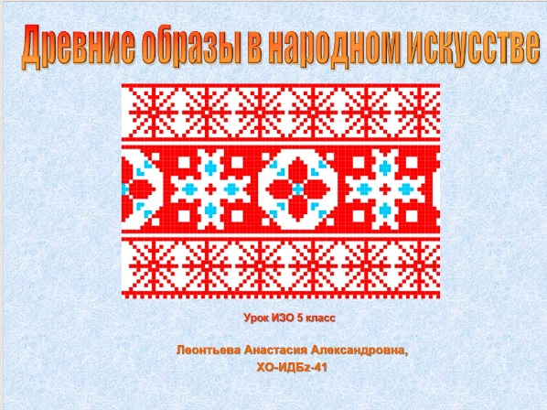
Слайд 2, 3. Схемы символов.
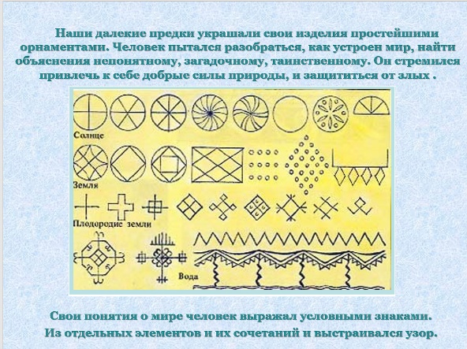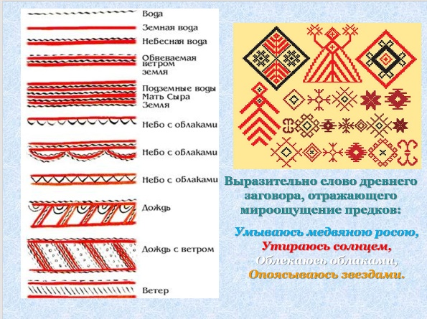
Слайд 4. Изображение календаря на чашах. (Символы рисованные и вырезанные)
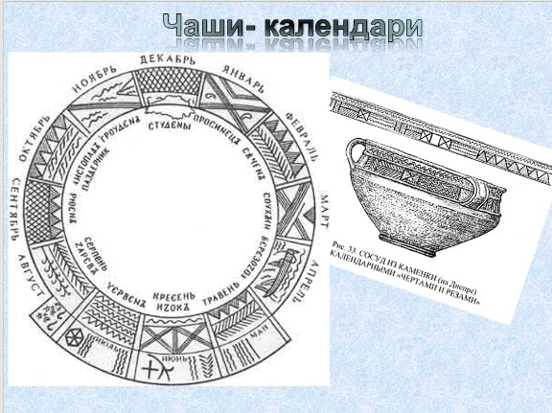
Слайд 5.Символ солнца.
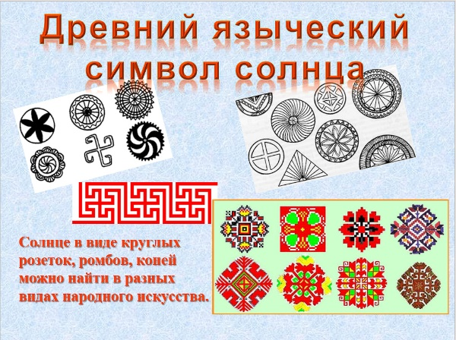
Слайд 6. Символ воды.
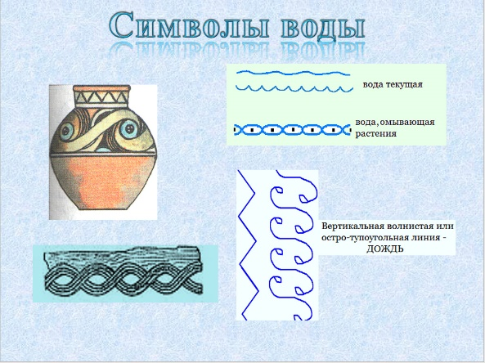
Слайд 7. Символ земли.
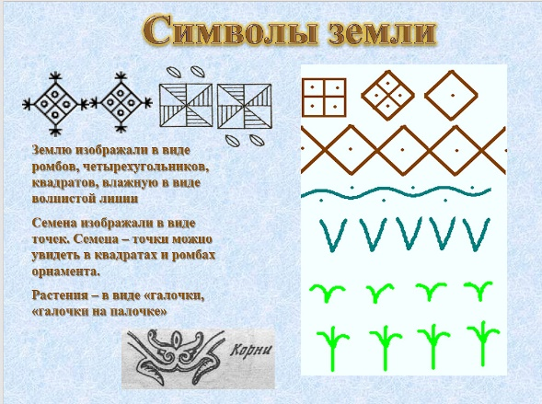
Слайд 8. Образ коня и птицы.
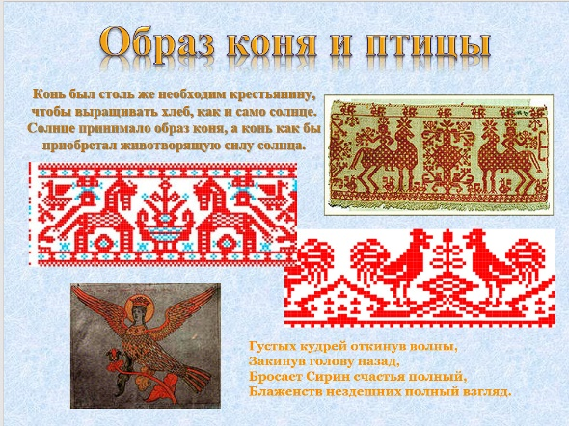
Слайд 9. Образ Женщины.
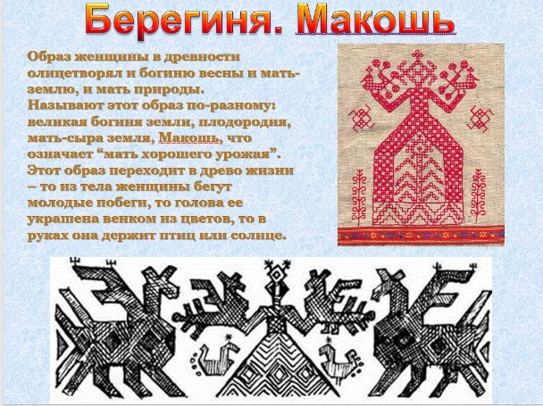
Слайд 10. Образ Древа жизни.
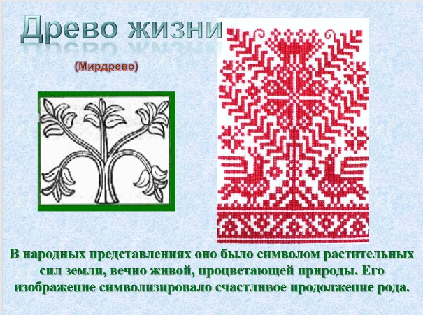
Слайд 11. Значения цвета.
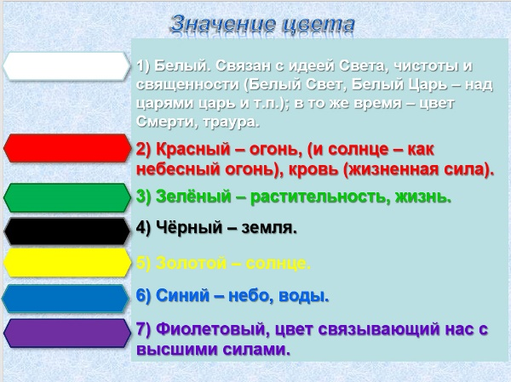
Слайд 12. Задание к практической работе.
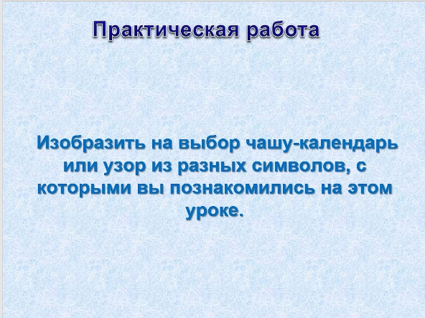
Слайд 13. Образцы символов и орнаментов.
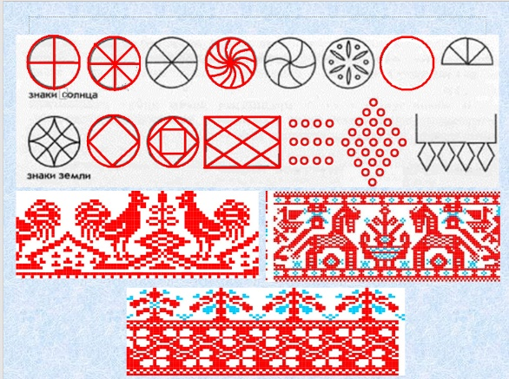
Слайд 14. Использованные источники.
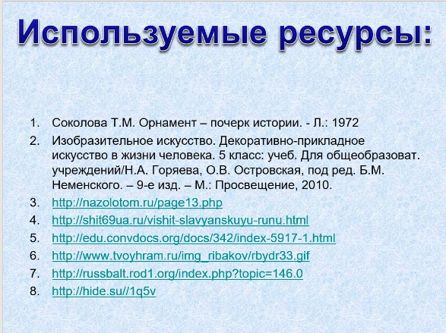
Выполнение эскизов орнаментов.
Задание: придумать и нарисовать орнамент (по выбору учащихся можно украсить шаблоны посуды).
Оказание помощи учащимся, испытывающим затруднения.
Подведение итогов урока;
- Что такое орнамент?
- С какими видами орнаментов вы сегодня познакомились?
- Назовите мне солярные знаки и что они обозначают.
Оценивание работы учащихся в общем;
Выставка детских работ на доске.
- Какие красивые получились работы! Вы все постарались.
Индивидуальный анализ работ учащихся с комментариями учителя;
Домашнее задание.
Выполнить эскиз орнамента для украшения наличников, используя солярные знаки.

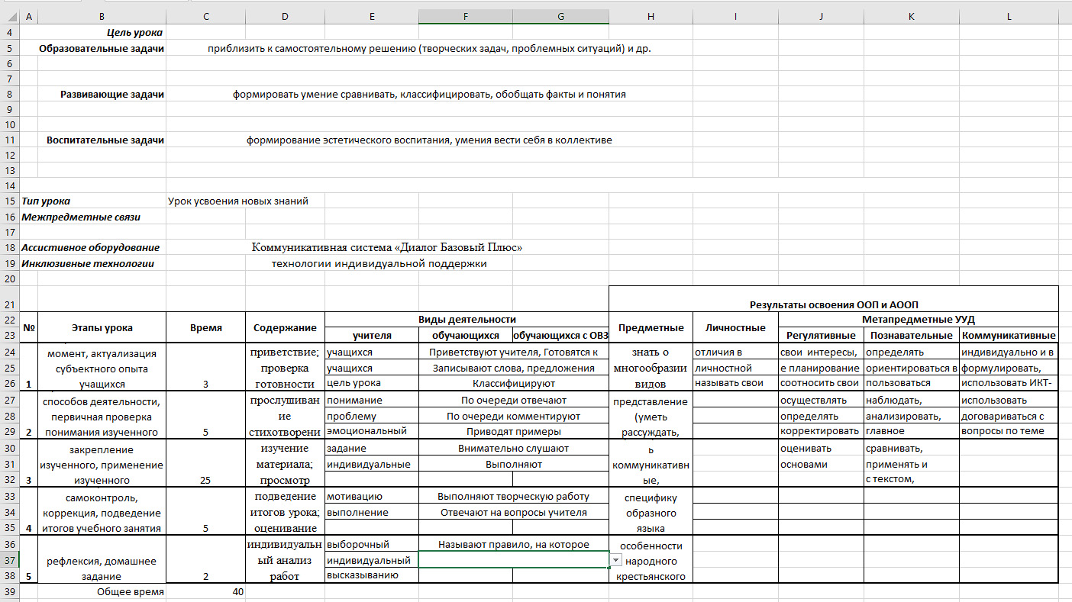
  - Разработка инклюзивного внеурочного мероприятия.
- Технологическая карта инклюзивного внеурочного мероприятия:
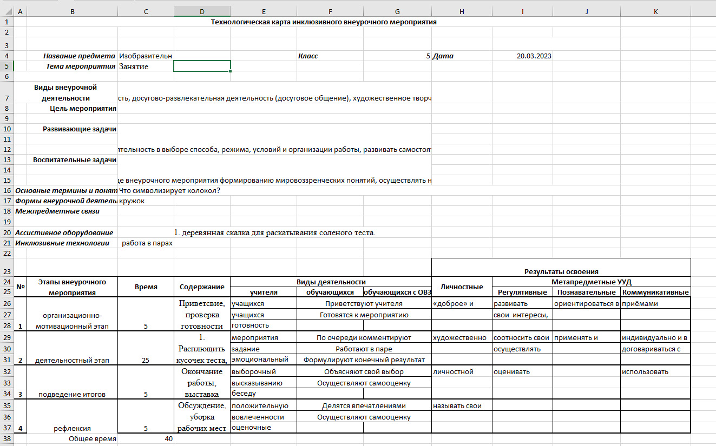
- Приложение к технологической карте инклюзивного внеурочного мероприятия в форме сценария:

Конспект инклюзивного мероприятия
Тема инклюзивного мероприятия:«Работа с соленым тестом». Пасхальный колокольчик.
Предмет: Изобразительное искусство.
Адресное назначение: учащиеся 5-9 классы.
Цель: Развитие мотивации учащихся к занятиям изобразительным искусством.
Задачи:
- познавательный аспект:
- определение уровня овладения знаниями и умениями по хореографии
- обогащение словарного запаса
- расширение кругозора
- развивающий аспект:
- развитие умения классифицировать понятия по хореографии
- развитие умения формулировать ответы на вопросы
- развитие коммуникативных навыков при работе в группах
- развитие познавательного интереса, внимания, памяти, зрительного
восприятия, сообразительности и находчивости
- воспитательный аспект:
- формирование эстетических чувств
- развитие умения вести себя в коллективе
- активизация творческих способностей
Вид внеурочной деятельности: познавательная и досугово-развлекательная деятельность.
Форма внеурочной деятельности: викторина.
Перечень оборудования: оборудование не требуется.
Дата проведения: 20 марта 2023 года.
Место проведения: муниципальное общеобразовательное учреждение «Средняя школа №99 имени дважды Героя Советского Союза А.Г. Кравченко Тракторозавдского района Волгограда».
Организатор: студентка 4 курса гр. ХО-ИДБz-41 ФГБОУ ВО «ВГСПУ» - Леонтьева Анастасия Александровна.
Занятие «Работа с соленым тестом». Пасхальный колокольчик.
Инструменты и приспособления.
1. деревянная скалка для раскатывания соленого теста.
2. стеки — маленькие пластмассовые ножички, которые продаются в наборах с пластилином.Они бывают разной формы — с рельефными зубчиками на конце или с ровными краями, как у обычного ножика;
3. плоская расческа;
4. различные формочки для выпечки печенья;
5. чеснокодавилка;
6. ситечко для заварочного чайника;
7. зубочистки;
8. мягкая кисточка;
9. стакан с водой (для склеивания деталей между собой);
10. шаблоны-заготовки элементов изделия;
11. соленое тесто, приготовленное заранее;
12. сухие заготовки, сделанные обучающимися заранее.
Инструктаж по технике безопасности.
1. Солѐное тесто - несъедобно!
2. Следует быть крайне осторожными при работе с острыми предметами.
3. После работы обязательно надо вымыть руки с мылом.
Ход (структура, основные этапы проведения, тезисы) мероприятия.
Здравствуйте, ребята! Я студентка 4 курса Волгоградского государственного социально-педагогического университета, Анастасия Александровна Леонтьева. Профиль нашего обучения – образование в области изобразительного и декоративно-прикладного искусства. Сегодня я хочу познакомить вас с лепкой из соленого теста.
Сегодня мы с вами попробуем создать пасхальный колокольчик!
Для этого нужно:
1. Расплющить кусочек теста, сделать его плоским.
2. Наложить трафарет, вырезать фигурку колокольчика.
3. Аккуратно переложить ее на основу композиции – картон, края обработать пальчиком,
смоченным водой. Рваные и неаккуратные края изделия смотрятся не эстетично и портят весь
его вид!
4. Вылепить детали. Места соединения деталей смачивать водой.
5. Стеками выполнить отверстия.
6. Просушить фигурки.
7. Раскрасить колокольчики красками.
8. Вставить ленточки в отверстия.
Ребята, вы большие молодцы! Сегодня на занятии вы все очень постарались! Надеюсь, что вы узнали сегодня много нового и интересного о лепке из теста. Спасибо! До свидания!
Литература, используемая при подготовке, ссылки на источники с названиями:
1.Горяева Н.А., Островская О.В. Декоративно-прикладное искусство в жизни человека: Учебник по изобразительному искусству для 5 класса /под ред. Б.М.Неменского. – М.: Просвещение, 2013.
2.Стандарт основного общего образования по образовательной программе «Искусство»
3.Рабочие программы. Предметная линия учебников под редакцией Б.М. Неменского, 5-9 классы: пособие для учителей образоват. учреждений /Б.М.Неменский, Л.А.Неменская, Н.А.Горяева, А.С.Питерских. – М.: Просвещение, 2013. - 129 с.
4. Примерные программы по учебным предметам. Изобразительное искусство. 5-7 классы. – М.: Просвещение, 2010. – 48 . – (Стандарты второго поколения).
5.Сокольникова Н.М. Краткий словарь художественных терминов. – Обнинск: Титул, 2007.

- Фотоотчет в формате мультимедийной презентации:

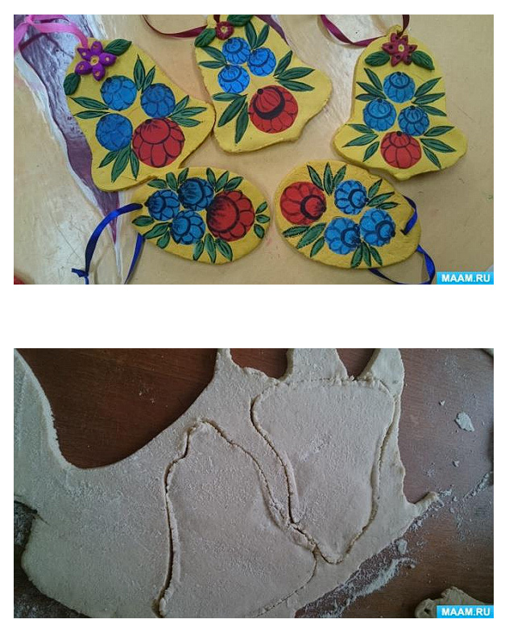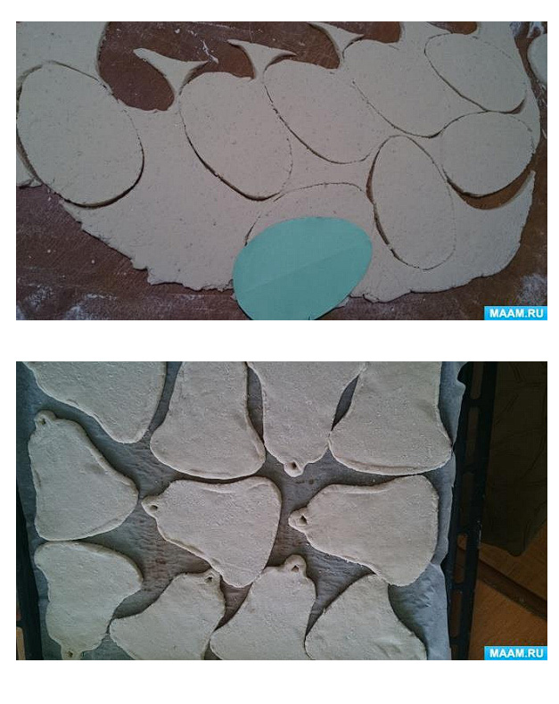
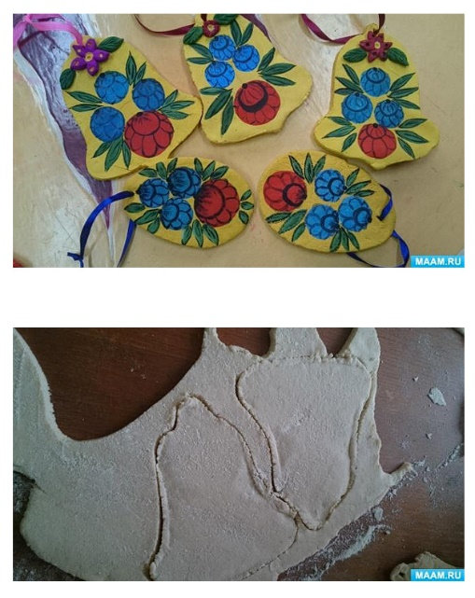
- Самоанализ проведенного внеурочного мероприятия:
Все учащиеся были вовлечены в творческую деятельность. Учащиеся были дружелюбно настроены и поддерживали друг друга, также имелся соревновательный дух между соперниками. Во время проведения мероприятия была обеспечена активная позиция учащихся, их самостоятельность и инициативность. Характер взаимоотношений: «учитель-ученик», «ученик-ученик».
Поставленные цели были достигнуты. Мероприятие оказало воспитательное, развивающее и общеобразовательное влияние на учащихся. Оно также поспособствовало формированию у них взаимопонимания, коллективного сотворчества и положительного отношения к восприятию новой непривычной информации.
Заключительный этап
Задачи, которые были поставлены в начале практики мне удалось успешно завершить:
- Я самостоятельно проанализировала сайт Муниципального общеобразовательного учреждения «Средняя школа № 99 имени дважды Героя Советского Союза А.Г. Кравченко Тракторозаводского района Волгограда» со стороны нормативно-правовой обеспеченности, выявить специфику организации инклюзивного образовательного процесса и состояния доступности инклюзивной среды ОУ в соответствии с ФГОС;
- Спроектировала адаптированную рабочую программу по учебному предмету в соответствии с СанПиНом для обучающихся с ОВЗ после консультации со специалистами учреждения по содержанию разделов адаптированной рабочей программы учебного предмета: с учителем по предмету, классным руководителем, педагогом-психологом, учителем-логопедом, социальным педагогом, педагогом дополнительного образования, медицинским работником;
- А также разработала и провела инклюзивное внеурочное мероприятие с использованием психолого-педагогических технологий в профессиональной деятельности, необходимых для индивидуализации развития, воспитания, в том числе обучающихся с особыми образовательными потребностями.
Взаимодействие с педагогическом составом и руководством поспособствовало корректному составлению и оформлению адаптированной рабочей программы по предмету, а также проведению инклюзивного внеурочного мероприятия на должном уровне. При прохождении практики я руководствовалась нормативно-правовыми актами, регламентирующими профессиональную деятельность в сфере образования в Российской Федерации, и нормами профессиональной этики.
Во время практики я улучшила свои навыки межличностного взаимодействия и делового общения, навыки поиска, анализа и синтеза информации, коммуникации с детьми разных возрастов; научилась составлять адаптированную рабочую программу в соответствии с особенностями психофизического развития учащегося, а также составлять сценарий внеурочного инклюзивного мероприятия. По завершении практики нерешенных задач или проблем у меня не осталось. Наибольшее удовольствие во время практики мне доставила непосредственно работа с детьми.
Также я познакомилась с замечательными ребятами, которые обучались в классах коррекции. После чего я сделала вывод, что эти дети практически ничем не отчаются от самых обычных ребят. С ними даже намного комфортнее работать, так как дети сами тянутся за новой информацией.

